МІНІСТЕРСТВО ОСВІТИ І НАУКИ УКРАЇНИ
ДЕРЖАВНИЙ ВИЩИЙ НАВЧАЛЬНИЙ ЗАКЛАД
«СЛОВʼЯНСЬКИЙ КОЛЕДЖ ТРАНСПОРТНОЇ ІНФРАСТРУКТУРИ»

МЕТОДИЧНА РОЗРОБКА

відкритого заняття
Принцип дії повітророзподільника ум. № 292-001

з дисципліни

"Автоматичні гальма рухомого складу"
для спеціальності 273 Залізничний транспорт

2020

Методична розробка відкритого заняття з теми «Принцип дії повітророзподільника ум. № 292-001» з дисципліни "Автоматичні гальма рухомого складу". Розробник: Сбітнєв В.В., викладач кваліфікаційної категорії "спеціаліст першої категорії" Державного вищого навчального закладу

" Слов’янський коледж транспортної інфраструктури".

Для викладачів, студентів спеціальності 273 Залізничний транспорт закладів фахової передвищої освіти.

Вступ

Обладнання автогальм є невід'ємною частиною системи приладів безпеки руху поїздів. Розвиток та удосконалення гальмової техніки дає можливість значно підвищити швидкість руху поїздів, збільшити пропускну та перевізну здатність залізниць, збільшити продуктивність праці при забезпеченні безпеки руху. Для перспективних умов експлуатації є потреба у автоматизації ряду процесів з метою підвищення надійності дії автогальмової апаратури та скорочення трудових витрат на обслуговування автогальмового господарства.
Підготовка висококваліфікованого, конкурентоспроможного спеціаліста неможлива без удосконалення технології навчання, а отже і методів навчання.
Формування майбутнього фахівця передбачає формування системи мотивів, знань, умінь та навичок, особистісних якостей, яке може бути забезпечене за рахунок використання ефективних сучасних інновацій в процесі викладання нового матеріалу.
Методична розробка передбачає розкрити методику активізації навчальної діяльності студентів під час викладання теоретичного матеріалу за допомогою демонстрації флеш анімації на мультимедійному проекторі.
Застосування мультимедійних технологій а саме флеш анімації дозволить більш наочно продемонструвати студентам процеси, рухи та ін., які відбуваються при роботі того чи іншого приладу.
Використання наочностей під час проведення лекції є найбільш ефективним, тому що розвиває технічне мислення студентів, готує їх до вивчення інших спеціальних дисциплін та майбутньої професійної діяльності. Для методичної розробки обрана одна з важливих тем курсу «Автоматичні гальма рухомого складу» це - «Принцип дії повітророзподільника ум. № 292-001». Повітророзподільник ум. № 292-відноситься до приладів які безпосередньо виконують процеси гальмування та відпуску гальм, які є основною частиною пневматичних і електропневматичних гальм, тому знання з будови та принципу дії є дуже важливі для вашої подальшої професійної діяльності. Тільки від вашої компетентності та кваліфікації буде залежати зберігання вантажів які перевозяться та безпека і комфортні умови перевезення пасажирів.
Знання принципу дії повітророзподільника ум. № 292-001 у різних режимах його роботи дозволять аналізувати працездатність повітророзподільника ум. № 292-001, придатність до експлуатації, а також виявляти можливі несправності, необхідні в майбутній роботі за обраною спеціальністю.
У результаті вивчення теми студенти повинні знати принцип дії повітророзподільника ум. № 292-001 у різних режимах його роботи.

ПЛАН ЗАНЯТТЯ

Тема заняття Принцип дії повітророзподільника ум. № 292-001

Мета заняття:
методична: втілення методики активізації пізнавальної діяльності студентів на занятті
дидактична: вивчити принцип дії повітророзподільника пасажирського типу у різних режимах його роботи; розвивати технічне мислення майбутніх робітників і здатність аналізувати роботу обладнання автоматичних гальм тягового рухомого складу. Розвивати вміння самостійно робити висновки, розвивати вміння спілкуватися в колективі та розумові здібності студентів;
виховна: виховувати відповідальність майбутніх робітників за знання, які забезпечують якісне обслуговування, ремонт та експлуатацію гальмового обладнання тягового рухомого складу.

Вид заняття лекція

Тип заняття: лекція-бесіда

Методи та форми проведення заняття: бліц-опитування, лекція з елементами бесіди, бесіда, студентський проєкт
Міждисциплінарні зв’язки
забезпечуючі: фізика, теоретична механіка, матеріалознавство
забезпечувані: технологія ремонту тягового рухомого складу
Технічні засоби навчання: персональний комп’ютер, мультимедійний проектор
Методичне забезпечення: плакат «Будова повітророзподільника ум. № 292-001»;
стенд «Принцип дії повітророзподільника ум. № 292-001»;флеш анімація:
«Принцип дії повітророзподільника ум. № 292-001 при службовому гальмуванні»;
«Принцип дії повітророзподільника ум. № 292-001 при відпуску гальм та зарядці»;
«Принцип дії повітророзподільника ум. № 292-001 при негайному гальмуванні»; роздатковий матеріал.

Література:
основна:
Крылов В.И. Автоматические тормоза подвижного
состава [Текст] : учеб. / В.И. Крылов, В.В. Крылов. - М.: Транспорт, 1977.
Асадченко В.Р. Автоматические тормоза подвижного состава [Текст]: учеб. /. В.Р. Асадченко. - М.: Транспорт 2006.
допоміжна:
Клыков Б.В. Воздухораспределители тормозов
Железнодорожного подвижного состава [Текст] : учеб. /. Б.В. Клыков, В.В. Крылов. - М.: Транспорт, 1976.

ХІД ЗАНЯТТЯ
1 Організаційна частина
1.1 Привітання. Перевірка присутніх.
1.2 Підготовка аудиторії до заняття.
2 Актуалізація опорних знань.
Бліц-опитування:
- Перелічити основні групи гальмового обладнання
(Основні групи гальмового обладнання: прилади живлення стислим повітрям, прилади керування гальмами, прилади гальмування, прилади безпеки, повітропровід та його арматура, механічне обладнання гальм)
- Указати до якої групи відноситься повітророзподільника ум.№292-001
(Повітророзподільник ум.№292-001 відноситься до групи приладів гальмування)
- Указати які ще прилади відносяться до групи приладів гальмування
(До групи приладів гальмування також відносяться тройні швидкодіючі клапани)
- Указати класифікацію повітророзподільників за призначенням
(За призначенням використовуються повітророзподільники: пасажирські, вантажні, вузькоколійного транспорту, спеціального призначення та повітророзподільники для схилів)
- Указати найважливішу відмінність пасажирського повітророзподільника від вантажного
(Пасажирський повітророзподільник відноситься до групи автоматичних непрямодіючих гальм, а вантажний повітророзподільник відноситься до групи автоматичних непрямодіючих гальм)
- Назвати класифікацію повітророзподільників за жорсткістю
(За жорсткістю використовуються повітророзподільники: жорсткого типу, напівжорсткого типу та м’які)
- Перелічити основні частини повітророзподільника ум.№292-001
(Розподільник ум.№292-001 повітря складається з магістральної частини, кришки і прискорювача екстреного гальмування)
- Указати призначення повітророзподільників
(Розподільники повітря є основною частиною автоматичного пневматичного гальма і виконують процеси гальмування та відпуску за командою крана машиніста)
- Перелічити функції повітророзподільника
(Розподільники повітря є основною частиною автоматичного пневматичного гальма і забезпечують: зарядку запасного резервуару і спеціальних камер з гальмівної магістралі; наповнення гальмівних циліндрів із запасного резервуару при пониженні тиску в гальмівній магістралі; випуск повітря з гальмівних циліндрів в атмосферу при підвищенні тиску в гальмівній магістралі)
- Пояснити будову магістральної частини повітророзподільника ум. № 292-001
(В корпус запресовані три бронзові втулки: золотникова, поршнева і втулка пробки перемикача. Магістральний поршень, відштампований з латуні, ущільнений кільцем із спеціальної бронзи
Магістральний поршень утворює дві камери: магістральну М і золотниковий ЗК. В хвостовику поршня є дві виїмки, в яких розташований відсікаючий золотник з осьовим зазором близько 0,3 мм і головний золотник із зазором близько 7,5 мм (холостий хід). Головний золотник притиснутий до дзеркала втулки пружиною, зміщеної відносно подовжньої осі золотника на 4,5 мм і розташованої над магістральним каналом. До дзеркала головного золотника пружиною притиснутий відсікаючий золотник. З лівого боку поршня в корпус укручена заглушка, є упором для буферної пружини, яка другим кінцем спирається на буферний стакан)
- Пояснити будову кришки повітророзподільника ум. № 292-001
(Внутрішня порожнина кришки 1 об'ємом близько 1 л є камерою додаткової розрядки КДР. В кришці, ущільненою прокладкою, розташовані буферний стрижень з пружиною, направляюча заглушка і фільтр. Останній складається із зовнішньої і внутрішньої обойм, між якими намотана стрічка з латунної сітки і один шар тонкого фетру, з торців обойма закрита повстяними прокладками)
- Пояснити будову прискорювача екстреного гальмування повітророзподільника ум. № 292-001
(В корпус прискорювача екстреного гальмування вставлена чавунна або пластмасова втулка. Поршень, ущільнений гумовою манжетою, притиснутий пружиною до гумового кільця.
Клапан буртом верхньої частини входить в напівкільцевий паз поршня і має в осьовому напрямі зазор близько 3,5 мм До сідла, яке є і направляючої для хвостовика, клапан притиснутий пружиною, поміщеної між поршнем і верхньою частиною клапана.
Для очищення повітря у відповідні канали вставлені ковпачки виготовлені з дрібної сітки. Ніпель з осьовим и бічними каналами призначений для захисту від засмічення атмосферного каналу в корпусі)
- Перелічити режими ввімкнення повітророзподільника ум. № 292-001
(Ручка, закріплена на хвостовику пробки гвинтом, має три положення: Д –довго складовий режим; К - коротко складовий; УВ - прискорювач екстреного гальмування вимкнений)
- Указати положення ручки перемикаючої пробки та у яких випадках вмикається режим Д
(Режим Д –ручка перемикаючої пробки має похиле під кутом 50° у бік магістрального відведення, встановлюється при використанні вагона в довго складових пасажирських (понад 20 вагонів) і вантажних поїздах)
- Указати положення ручки перемикаючої пробки та у яких випадках вмикається режим К
(Режим К – ручка перемикаючої пробки має вертикальне положення, використовується для пасажирських потягів нормальної довжини (не більше 20 вагонів)
- Указати положення ручки перемикаючої пробки та у яких випадках вмикається режим УВ
(Режим УВ – ручка перемикаючої пробки має похиле під кутом 45° у бік привалкового фланця гальмівного циліндра, відповідає довго складовому режиму, але прискорювач екстреного гальмування вимкнений).
- Указати мету використання різних режимів ввімкнення повітророзподільника ум. № 292-001
(Режими ввімкнення повітророзподільника ум. № 292-001К, Д і УВ призначені для отримання різного часу наповнення і відпустку гальмівних циліндрів при екстреному гальмуванні за рахунок різного перетину каналів в пробці перемикача)
- Пояснити, як змінюється тиск в гальмовій магістралі в залежності від режиму роботи гальм
(При зарядці та відпуску гальм тиск гальмової магістралі зростає до зарядного тиску, при гальмуванні тиск в гальмовій магістралі зменшується)
3 Мотивація навчальної діяльності.
3.1 Оголошення теми, мети заняття. Запис теми в зошити.
Слово викладача
Тема заняття - "Принцип дії повітророзподільника ум. № 292-001 та вимоги до нього".
У результаті вивчення теми Ви
знатимете:
- принцип дії повітророзподільника ум. № 292-001 при відпуску та зарядці, службовому гальмуванні, негайному гальмуванні; властивості повітророзподільника.
3.2 Пояснення важливості вивчення даної теми.
Слово викладача
Вивчення цієї теми допоможе вам у вашій майбутній професії при роботі машиністом, помічником машиніста, слюсарем та техніком.
Наприклад:
- під час приймання локомотива в локомотивному депо або на станції Вам доведеться за короткий час визначити придатність до експлуатації усього комплексу гальмового обладнання, під час руху контролювати і аналізувати роботу гальмового обладнання і приймати рішення що до подальшого руху поїзда;
- під час роботи на пункті технічного огляду необхідно не тільки визначити придатність до експлуатації усього комплексу гальмового обладнання, а і визначити можливі несправності обладнання;
- під час роботи у відділенні з ремонту обладнання автогальм слід не тільки визначати можливі несправності, а і виконувати ремонтні операції. Після закінчення ремонту виконувати випробування гальмового обладнання.
Обладнання автогальм є невід'ємною частиною системи безпеки руху поїздів в тому числі і повітророзподільник ум. № 292-001. Повітророзподільник ум. № 292-001 працює в виконує наповнення гальмових циліндрів та випуск повітря на локомотиві та вагонах, ця обставина і зумовлює важливість цієї теми. Тому знання з будови та принципу дії є дуже важливі для вашої подальшої професійної діяльності. Тільки від вашої компетентності та кваліфікації буде залежати зберігання вантажів які перевозяться та безпека і комфортні умови перевезення пасажирів.
4 Викладання нового матеріалу
4.1 Вступне слово викладача.
Сьогодні розглянемо "Принцип дії повітророзподільника ум. № 292-001."
4.2 Запис плану лекції.
План
1 Принцип дії повітророзподільника ум. № 292-001 при зарядці та відпуску гальм;
2 Принцип дії повітророзподільника ум. № 292-001 при розрядці;
3 Принцип дії повітророзподільника ум. № 292-001 при службовому гальмуванні;
4 Принцип дії повітророзподільника ум. № 292-001 при негайному гальмуванні;
5 Властивості повітророзподільника ум. № 292-001.
4.3 Викладення нового матеріалу.

- Принцип дії повітророзподільника ум. № 292- 001 при зарядці та відпуску

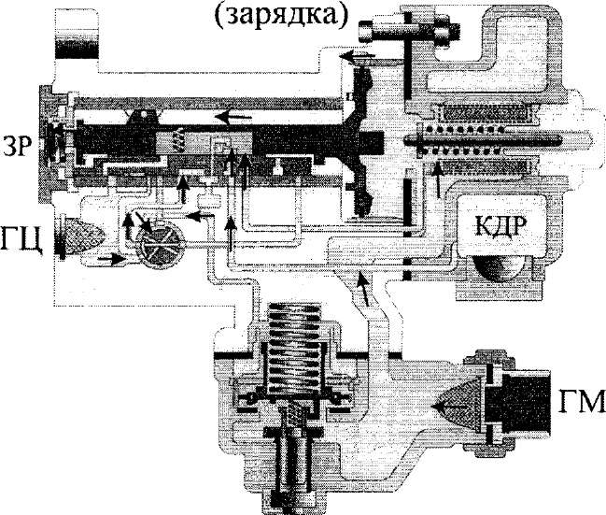
Викладач за допомогою комп'ютера, мультимедійного проектора та флеш анімації «Принцип дії повітророзподільника ум. № 292-001 при зарядці» демонструє дію повітророзподільника ум. № 292-001 при зарядці. Демонстрація доповнюється коментарем викладача, в цей час студенти графічно відображають напрям руху повітря по каналах повітророзподільника ум. № 292-001 при зарядці на роздатковому матеріалі.
Якими типами гальм обладнано сучасний пасажирський склад УЗ?
Які гальма називають автоматичними?
Яке призначення гальмівної магістралі?
Які процеси відбуваються при роботі автоматичних гальм?
Що відбувається в системі автоматичних непрямодіючих гальм при зарядці?
Чим аргументована необхідність процесу зарядки гальм?
Повітря з магістралі по каналах 1, 3 і далі через фільтр поступає в камеру МК, звідки через три отвори 5 у втулці магістрального поршня і один отвір 6 в торці цього поршня потрапляє в ЗК, повідомлену отвором 22 діаметром 9 мм із запасним резервуаром.
Чим відрізняється характер змін тиску в ГМ в голові і хвості потяга?
Зарядка запасних резервуарів головної частини потягу відбувається через отвір 6 діаметром 2 мм В хвостовій частині потягу, де тиск в магістралі підвищується поволі, магістральний поршень переміщається тільки до упору хвостовиком в буферний стакан, внаслідок цього притиральним поясочком Г не доходить до торця золотникової втулки на 0,5-2 мм. Тому зарядка запасних резервуарів визначається перетином трьох отворів 5 діаметром по 1,25 мм Такий спосіб зарядки запасних резервуарів в головній і хвостовій частинах потягу дозволяє більш довгий час тримати ручку крана машиніста в І положенні без перевантаження запасних резервуарів в головній частині, і тим самим забезпечується вирівнювання відпустки гальм в потягу і заряджання запасних резервуарів.
Дія повітророзподільника ум. № 292-001 (відпуск в головних вагонах)
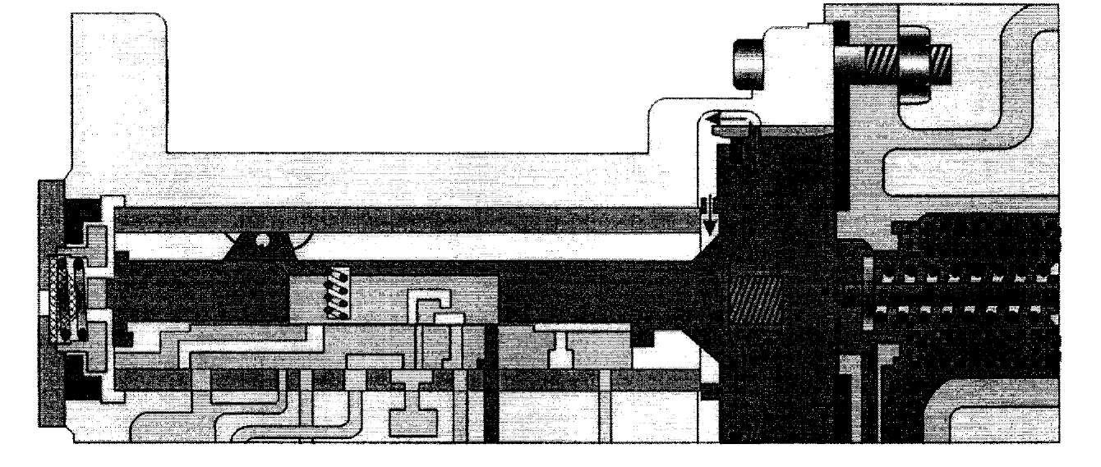

Дія повітророзподільника ум. № 292-001 (відпуск в хвостових вагонах)
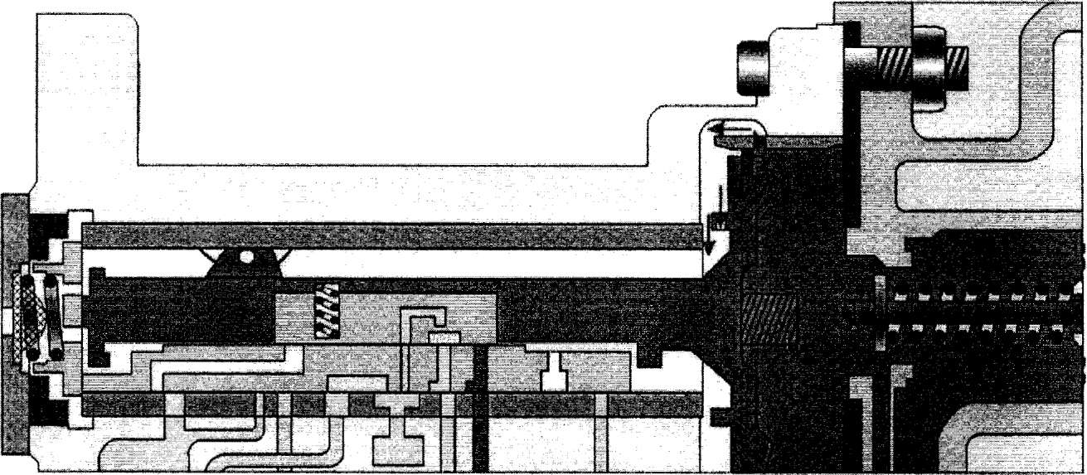
З камери М по каналу 4 через отвір 9 в золотниковій втулці і отвір 10 в головному золотнику повітря поступає під відсікаючий золотник. Одночасно повітря з магістралі по каналу 42потрапляє під поршень зривного клапана, віджимає його від сідла на величину холостого ходу (близько 3,5 мм) і через дросельний отвір 41 діаметром 0,8 мм проходить в камеру 40, звідки через отвори 39 і 28 виїмку 29 в пробці перемикача і отвори 27 і 25 - під головний золотник.
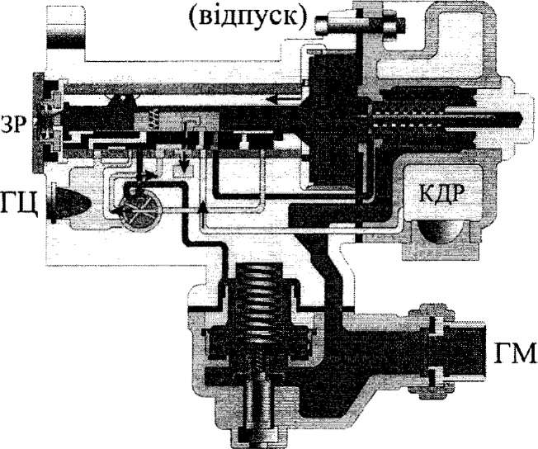
В процесі зарядки гальмівний циліндр повідомлений з атмосферою каналом 26, отвором 33, виїмкою 32, отвором 30 і каналами 18, 17, 16 і Ат, а КДР - каналами 2, 14, 13, 11, 12, 15, 16. Отвори 23, 24, 25 і канал 7 в золотниковій втулці перекриті головним золотником. Зарядка запасного резервуару не залежить від положення пробки перемикача і відбувається за 130-180 с до тиску 0,48 МПа при тиску в магістралі 0,5-0,52 МПа.

2 Принцип дії повітророзподільника ум. № 292-001 при розрядці

Яким чином класифікують автоматичні гальма за жорсткістю?
Наведіть основні характеристики м 'яких автоматичних гальм?
Яка різновидність автоматичних гальм за жорсткістю найліпше забезпечує безпеку руху?
Чим ускладнене використання напівжорстких та жорстких автоматичних гальм?
Розрядка (м'якість). При пониженні тиску в магістралі з 0,5 до 0,45 МПа за 75 с і більш повітря встигає перетікати із ЗК, і запасного резервуару в магістраль тими ж каналами, що і при зарядці, але у зворотному напрямі, не переміщаючи магістрального поршня.

- Принцип дії повітророзподільника ум. № 292-001 при службовому гальмуванні

Викладач за допомогою комп'ютера, мультимедійного проектора та флеш анімації «Принцип дії повітророзподільника ум. № 292-001 при службовому гальмуванні» демонструє дію повітророзподільника ум. № 292-001 при службовому гальмуванні. Демонстрація доповнюється коментарем викладача, в цей час студенти графічно відображають напрям руху повітря по каналах повітророзподільника ум. № 292-001 при службовому гальмуванні на роздатковому матеріалі.
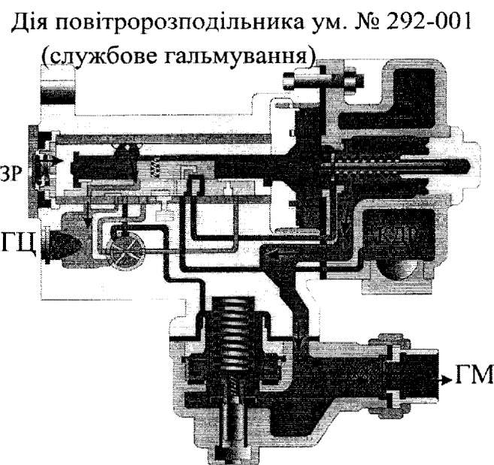
Що відбувається в системі автоматичних непрямодіючих гальм при гальмуванні?
Чому автоматичні непрямодіючи гальма називають виснажувальними? В чому полягає різниця між автоматичні непрямодіючими гальмами і автоматичні прямодіючими гальмами?

При зниженні тиску в гальмівній магістралі краном машиніста на 0,03 МПа і більш темпом службового гальмування магістральний поршень під дією надмірного тиску з боку ЗК переміститься управо разом з відсікательним золотником на величину холостого ходу 7,5 мм, не пересуваючи головний золотник. При цьому відбудеться роз'єднування магістралі з ЗК, оскільки отвори 5 будуть перекриті кільцем магістрального поршня. Одночасно магістраль каналами 1, 3, 4, 9, отвором 10 в головному золотнику, виїмкою 11 у відсікаючому золотнику, каналами 12, 13, 14 і 2 сполучиться з КДР. Відбудеться додаткова розрядка магістралі в цю камеру на величину 0,02- 0,025 МПа, що забезпечує надійне спрацьовування гальм в потягу і високу швидкість розповсюдження гальмівної хвилі. Магістральний поршень разом з головним золотником переміститься ще далі управо на 5,5-8,5 мм до повідомлення каналів 19 і 21 в золотнику з каналом 23 у втулці.
Стисле повітря із запасного резервуару через отвір 22 і канали 19, 21, 23 і 26 перетікає в гальмівний циліндр. Тиск повітря з боку ЗК на магістральний поршень зменшується, і останній зупиняється, не дійшовши до упору в стрижень буфера або тільки стикнувшись з ним, не стиснувши буферної пружини, заздалегідь стислої до зусилля 100 Н. Якщо після повного службового гальмування (зниження тиску в магістралі на 0,1-0,14 МПа) тиск в магістралі стане на 0,01-0,02 МПа нижче, ніж в запасному резервуарі, КДР каналами 2, 14, 17 і 16 сполучиться з атмосферою. Час наповнення гальмівного циліндра стислим повітрям при службовому гальмуванні не залежить від положення пробки перемикача і визначається тільки темпом розрядки магістралі.
При ступені гальмування, коли тиск в магістралі знижується на меншу величину, ніж при повному службовому гальмуванні, магістральний поршень із золотниками переміститься так само, як і при повному гальмуванні, до збігу каналів 19, 21 і 23. Повітря перетікатиме в гальмівний циліндр із запасного резервуару до тих пір, поки тиск в останньому не стане нижчим за тиск в магістралі приблизно на 0,01 МПа. Після цього поршень разом з відсікаючим золотником зсунеться назад на величину холостого ходу близько 7 мм, не переміщаючи головного золотника, і відсікаючий золотник своєю кромкою зачинить канал 19, тобто відбудеться перекриша.

- Принцип дії повітророзподільника ум. № 292-001 при негайному гальмуванні
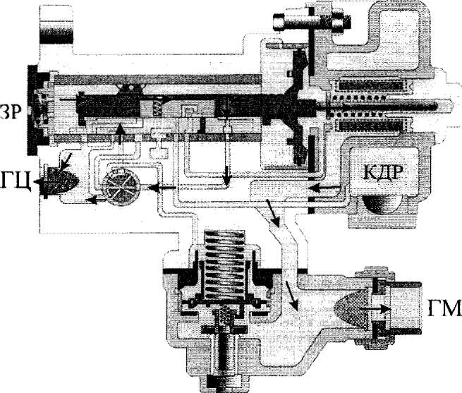
Викладач за допомогою комп'ютера, мультимедійного проектора та флеш анімації «Принцип дії повітророзподільника ум. № 292-001 при негайному гальмуванні» демонструє дію повітророзподільника ум. № 292-001 при негайному гальмуванні. Демонстрація доповнюється коментарем викладача, в цей час студенти графічно відображають напрям руху повітря по каналах повітророзподільника ум. № 292-001 при негайному гальмуванні на роздатковому матеріалі.
Які гальма називають автоматичними?
Що відбувається в системі автоматичних непрямодіючих гальм при негайному гальмуванні?
В чому полягає різниця між службовим гальмуванням і негайному гальмуванням ?
При пониженні тиску в магістралі темпом 0,08 МПа і більш за 1 с магістральний поршень під дією надмірного тиску з боку ЗК швидко переміщається на 24 мм разом із золотниками в крайнє праве положення, стискаючи пружину буферного стрижня, і притискається до прокладки. При цьому виїмка золотника повідомляє отвори 24 і 25 в золотниковій втулці, і повітря з камери 40 через отвори 39, 28, виїмку 29 і отвір 27 у втулці пробки перемикача поступає в гальмівний циліндр. Унаслідок різкого пониження тиску в камері 40 поршень прискорювача під дією стислого повітря з боку магістралі, де у цей момент тиск ще не встигає впасти нижче 0,45 МПа, переміщається в крайнє верхнє положення, віджимає зривний клапан від сідла і повідомляє магістраль широким каналом 42 з атмосферою через отвори А в сідлі до тиску в магістралі приблизно 0,35 МПа, після чого зусиллям тиску повітря в гальмівному циліндрі і пружини зривний поршень переміщається вниз і розрядка магістралі припиняється.
Екстрена додаткова розрядка одного приладу викликає спрацьовування і додаткову розрядку наступного розподільника повітря, і так до хвоста потягу, сприяючи більш швидкому розповсюдженню гальмування по потягу із швидкістю 190 м/с.
Яким чином вплине положення режимного перемикача повітророзподільника на його роботу
Одночасно з екстреною розрядкою магістралі запасний резервуар сполучається з гальмівним циліндром отворами 8, 7, 38, 34, 33 і каналом 26, а КДР - з атмосферою каналом 2, отвором 14, виїмкою 17 і каналами 16 і Ат.
Наповнення гальмівного циліндра при екстреному гальмуванні до тиску 0,35 МПа на режимі К для потягів нормальної довжини відбувається за 5-7 с через отвір 34.
На режимі Д довго складового потягу наповнення гальмівного циліндра відбувається через отвір 35, а з вимкненим прискорювачем на режимі УВ - через отвір 31 за 12-16 с.

5 Властивості повітророзподільника ум. № 292-001

Розподільник повітря № 292-001 забезпечує швидкість розповсюдження гальмівної хвилі при екстреному гальмуванні 190 м/с і при службовому 120 м/с; плавність гальмування в потягах різної довжини; вирівнювання зарядки запасних резервуарів по довжині потягу до 20 вагонів; можливість більш тривалої витримки ручки крана машиніста в І положенні без перевантаження запасних резервуарів головних вагонів в порівнянні з швидкодіючими потрійними клапанами; швидке і надійне спрацьовування гальм в потягу незалежно від його довжини; плавне гальмування в довго складових потягах; можливість включення пасажирських вагонів у вантажні потяги.
Виступ студента зі студентським проєктом на тему "Перспективи розвитку сучасних повітророзподільників пасажирського типу", електронна презентація з доповіддю.

5 Закріплення вивченого Бесіда:
- Пояснити принцип дії повітророзподільника ум. № 292-001 при зарядці;
- Пояснити принцип дії повітророзподільника ум. № 292-001 при розрядці;
- Пояснити принцип дії повітророзподільника ум. № 292-001 при службовому гальмуванні;
- Пояснити принцип дії повітророзподільника ум. № 292-001 при екстреному гальмуванні;
- Пояснити принцип дії повітророзподільника ум. № 292-001 при відпуску
гальм;
6 Коментар роботи студентів на занятті. Оцінювання.
7Підведення підсумків.
Слово викладача
Сьогоднішня тема заняття дає змогу Вам оволодіти знаннями з принципу дії повітророзподільника ум.№ 292-001 при відпуску та зарядці, службовому гальмуванні, негайному гальмуванні, перекриші та розрядці; збагатити багаж знань про справність повітророзподільників.
8Домашнє завдання: підручник, [1] с. 130-134; (усно), вивчення конспекту, робота з технічною літературою.
Самостійно вивчити тему: Будова гальмових циліндрів[1] с. 172-174.

